练习十五
班级 姓名_______
一、计算。（19分）
1． 口算（12分）
24×3＝ 0×99＝ 90×20＝ 4×6＋9＝
25×4＝ 40×12＝ 30×20＝ 7×8＋5＝
20×50＝ 27×5＝ 15×4＝ 9×7＋8＝
2． 竖式计算（带★要验算）（7分）
34×21＝ 60×19＝ ★ 48×79＝

二、填空。（29分）
1． 测量一本书的长和宽，一般用( )作单位，计量河流的长度通常用( )作单位，黄金首饰的质量用( )作单位。
2． 3000米＝（ ）千米 10000千克＝( )吨
600分米＝（ ）米 2吨＝（ ）千克
7米＝（ ）厘米 5千克＝（ ）克
3． 学校操场跑道每圈200米，2圈半是( )米。小军跑了10圈就是跑了( )千米。
4． 李叔叔每步大约走50厘米，他从家到对面的超市一共走了600步，那么他家到超市约有( )米。
- 4300米○4千米 800千克○8吨 6000千克○6吨
4吨20千克○4200千克 10千米○9999米 9千米○9000米
- 一袋面粉重50千克，2袋面粉重（ ）千克，（ ）袋面粉重1吨。
- 一辆汽车3小时行驶了246千米，照这样的速度行驶。
时间/小时 | 1 | 3 | 4 | 6
路程/千米 |  | 246
练习十六
班级 姓名______
一、选择题
1.“幼儿园买了45盒白色粉笔，买的彩色粉笔比白色粉笔多3盒，每盒彩色粉笔有20支。”根据以上条件，可以提出的问题是（ ）。
A．一共有多少支彩色粉笔？
B．彩色粉笔比白色粉笔少多少支？
C．一共有多少支白色粉笔？
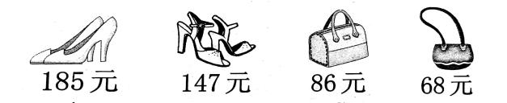
- 妈妈带了300元，想买下面的一双鞋和一个包。想要剩下的钱最多，应该买（ ）。

① ② ③ ④
A、①③ B、 ②④ C、②③
3. “桃树有48棵，梨树有3行。桃树比梨树少多少棵？”根据问题缺少的条件是（ ）。
A.桃树有4行 B.梨树每行有35棵 C.梨树有6行
二、根据问题写出数量关系式，并列式计算。（8分）
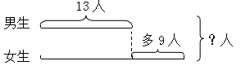

（ ）+（ ）=男生和女生一共的人数
列式： 。

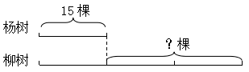
。。
（2）

（ ）-（ ）=杨树比柳树少的棵数

列式： 。

。。（3） 52朵
紫花
共？朵
红花
少19朵
（ ）+（ ）=紫花和红花一共的朵数
列式：

三、根据要求完成下面各题。（21分）
1、先从括号里选出合适的条件将题目再列式解答。（9分）
（1）学校买来90套课桌椅，还买来880元的排球。学校一共花了多少元？
补充条件： 。（填序号）
①22个排球 ②每套课桌椅85元③每个排球40元
列式解答：

（2）水果超市今天卖出72千克黄桃，8筐苹果。卖出的苹果比黄桃多多少千克？
补充条件： 。（填序号）
①卖出黄桃6筐②每筐苹果重15千克③黄桃和苹果的价格相同，都是每千克8元
列式解答：

（3）爷爷种了12排白菜和6棵辣椒。白菜的棵树是辣椒的几倍？
数量关系式：
补充条件： 。（填序号）
①每排白菜3棵②每排辣椒2棵②白菜和辣椒一共有42棵
列式解答：

练习十七
班级 姓名_______
一、解决问题
1.小芳带了500元到超市购物。
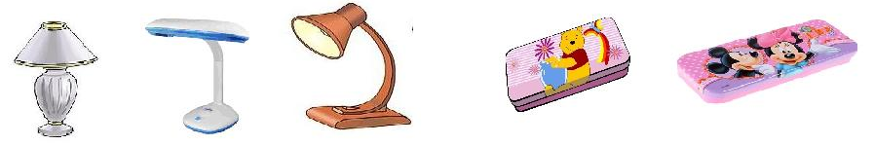
72元 146元 58元 42元 35元
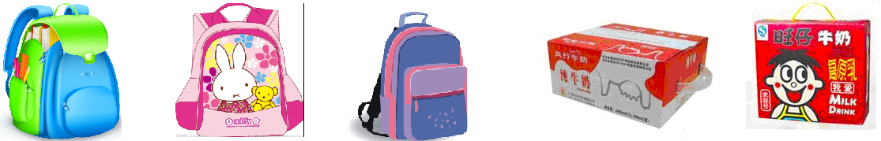
108元 78元 95元 45元 49元
（1）买一盏台灯和一个书包，最少剩下多少元？（4分）

（2）买一个文具盒和一箱牛奶，付出100元，最多找回多少元？（4分）

2.老师买来蓝铅笔12支，红铅笔的支数是蓝铅笔的4倍。买来红铅笔和蓝铅笔一共有多少支？
（1）画出表示红铅笔支数的线段，并在图中表示出问题。（2分）
蓝铅笔
红铅笔

（2）先想一想每一步可以怎么算，再列式解答。（4分）

- ？

② ？

3.果园里有桃树72棵，梨树68棵，苹果树的棵树是桃树和梨树的总数的3倍，苹果树有多少棵？

4.李师傅生产一批零件，已经生产了16天，平均每天生产45个。照这样的速度，还要再生产4天才能完成任务。这批零件一共有多少个？
练习十八
班级 姓名_______
解决问题
1．货场有煤540吨，已经运出4次，还剩60吨，平均每次运多少吨？

- 一条路长3千米，一个修路队每天修250米，修了9天后，还剩多少米？

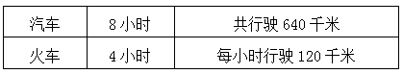
3.

哪种车行驶的快，每小时快多少千米？

4. 用一辆载重5吨的汽车运6台机器，每台机器重842千克。能一次运完吗？

5.学校兴趣小组中，合唱小组有27人，舞蹈小组的人数是合唱小组人数的3倍，两个小组一共有多少人？（先将线段图补充完整，再解答）（4分）
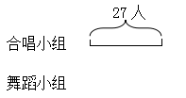

练习十九（差倍问题）
班级 姓名_______
解答差倍问题与解答和倍问题相类似，要先找出差所对应得倍数，先求出1倍数，再求几倍数。此外，还要充分利用线段图帮助分析数量关系。
用关系式可以这样表示：
两数差÷（倍数－1）=较小数（1倍数）
较小数×倍数=较大数（几倍数）
- 旦旦和雁雁比赛吃西瓜，旦旦比雁雁多吃20个，旦旦吃的西瓜是雁雁的3倍，旦旦吃了多少个？

- 旦旦和雁雁比赛吃西瓜，旦旦比雁雁多吃20个，旦旦吃的西瓜是雁雁的3倍多2个，旦旦吃了多少个？

例3 旦旦和雁雁比赛吃西瓜，旦旦比雁雁多吃20个，旦旦吃的西瓜是雁雁的3倍少2个，旦旦吃了多少个？

试一试
1. 小明到市场去买水果，他买的苹果个数是梨的3倍，苹果比梨多18个，小明买苹果和梨各几个？

2. 水果店有两筐橘子，第一筐橘子的重量是第二筐的5倍，如果从第一筐中取出300个橘子放入第二筐，那么第一筐橘子还比第二筐多60个，原来两筐橘子各多少个？

